

uvádza americký film spoločnosti Sony Pictures

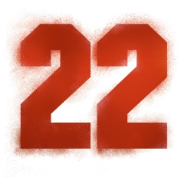
JUMP STREET



(22 Jump Street)

Réžia: Phil Lord, Christopher Miller
Scenár: Michael Bacall, Oren Uziel, Rodney Rothman
Námet: Michael Bacall, Jonah Hill
Produkcia: Jonah Hill, Neal H. Moritz, Channing Tatum
Kamera: Barry Peterson
Hudba: Mark Mothersbaugh

Hrajú:

Jonah Hill (Schmidt)
Channing Tatum (Jenko)
Peter Stormare (The Ghost/Duch)
Wyatt Russell (Zook)
Amber Stevens (Maya)
Ice Cube (Kapitán Dickson)

© SONY PICTURES

www.itafilm.sk www.22jumpstreetmovie.com

OBSAH

Neohrození muži zákona Schmidt (Jonah Hill) a Jenko (Channing Tatum) sú späť. Strednú školu majú konečne z krku a rozbiehajú tajnú policajnú akciu na miestnej univerzite. Keď však Jenko nájde spriaznenú dušu vo futbalovom tíme a Schmidt zapadne do skupiny intelektuálov, začnú jeden o druhom pochybovať. Už nejde len o vyriešenie prípadu, ale aj o prehodnotenie vzájomných vzťahov. Ak títo dvaja prerastení teenageri dokážu konečne dospieť, tak vysoká škola je to najlepšie, čo sa im v živote prihodilo.

V hlavných úlohách: Jonah Hill, Channing Tatum, Peter Stormare a Ice Cube. Réžia: Phil Lord a Christopher Miller. Produkcia: Neal H. Moritz, Jonah Hill a Channing Tatum. Scenár: Michael Bacall, Oren Uziel a Rodney Rothman. Námet: Michael Bacall a Jonah Hill. Nakrútené podľa televízneho seriálu “21 Jump Street” od tvorcov Patricka Hasburgha a Stephena J. Cannella. Výkonná produkcia: Stephen J. Cannell, Phil Lord, Christopher Miller, Tania Landau, Brian Bell, Reid Carolin a Ben Waisbren. Kamera: Barry Peterson. Vedúci výpravy: Steve Saklad. Strih: David Rennie, A. C. E. Kostýmy: Leesa Evans. Hudba: Mark Mothersbaugh.

ČASY SA MENIA, 21 JE MINULOSŤOU

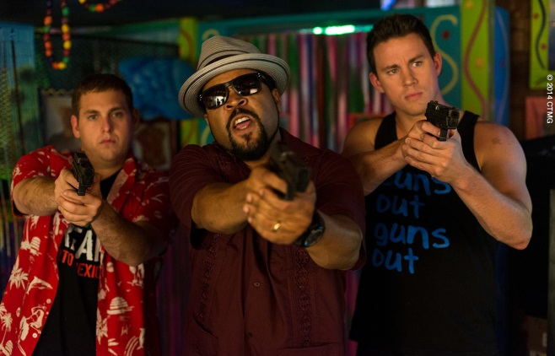
V roku 2012 vyvolala nadšenie u divákov po celom svete jedna z najzábavnejších komédií roka, 21 Jump Street. Režisérska dvojka Phil Lord a Christopher Miller a skvele zohrané hviezdy Jonah Hill a Channing Tatum použili námet klasického televízneho seriálu “21 Jump Street“ o dvoch policajtoch, ktorí pracujú v utajení na strednej škole, a dali mu svojráznu podobu. Situácie, ktoré bral seriál vážne, boli vo filme nesmierne komické a už nebola na prvom mieste akcia, ale vzťah medzi hlavnými protagonistami.

„Schmidt a Jenko sú atypická dvojica,“ hovorí Hill. „Pracujú spolu, pretože musia. No sú fakt dobrí, lebo sa dokonale dopĺňajú.“

Voľba oboch hercov sa ukázala ideálna pre komédiu i pre samotného Tatuma, ktorý potvrdil pozoruhodný zmysel pre humor. „Nikdy predtým som nehral v komédii,“ hovorí. „Naučil som sa dôverovať svojmu okoliu. Viete, Jonah je fakt dobrý a v momente dokáže vymyslieť aj päť rôznych verzií jednej vety. Verím mu a rovnako tak Chrisovi a Philovi. Som medzi priateľmi. Ak sa smejú oni niet pochýb, že je to vtipné.“

V 22 Jump Street sa tvorcovia rozhodli posunúť vzťah Schmidta a Jenka o úroveň vyššie. Ak bol prvý film o budovaní vzájomného priateľstva, tak 22 bude o tom, ako si priateľstvo udržať.

Táto myšlienka pekne nadväzuje na fakt, že sa jedná o filmové pokračovanie. Namiesto snahy opäť oživiť to, čo už bolo, hľadali tvorcovia spôsob, ako to udržať svieže… presne ako vzťahy v reálnom živote. „Môžete sa pokúsiť vrátiť minulosť, no veci nikdy nebudú také ako predtým. Treba vymyslieť nové zážitky, ktoré budú rovnako intenzívne,“ vysvetľuje režisér Phil Lord.

„Napadla nám myšlienka ‘manželskej krízy,’“ hovorí producent Neal H. Moritz. „V prvom filme si liezli na nervy, no postupne sa z nich stali dobrí priatelia a partneri. Teraz sa ich vzťah ustálil – ako v manželstve. A to je hlavnou dejovou líniou príbehu.“

„Áno, presne tak sme film poňali,“ pokračuje režisér Christopher Miller. „Vtip je v tom, že dej je rovnaký ako ten predošlý, avšak ako vieme z vlastnej skúsenosti, robiť dokola tie isté veci sa nedá a zistia to aj Schmidt a Jenko. Musia prísť s niečím novým.“

Dávalo preto zmysel, aby sa 22 Jump Street odohrávala na vysokej škole. „Pracovali sme s predstavou, že Jenko a Schmidt sú ako zaľúbený pár z malého mesta – odídu na vysokú a otvoria sa im nové obzory,“ dodáva Lord. „Objavia nevídané zážitky a začnú si klásť otázku, či sú s tým pravým človekom. Pre tých z nás, čo mali na vysokej priateľov, ktorí si tým prešli, sa to zdalo reálne a pravdivé.“

„Výška je o tom, aby ste našli samých seba,“ hovorí Hill, ktorý je zároveň jedným z producentov filmu. „Napríklad Schmidtovi k tomu pomohla spolupráca s Jenkom. Na vysokej však začne pochybovať o tom, kto v skutočnosti je.“

Keď ich vyšetrovanie zavedie do futbalového tímu, Jenko si nájde spriaznenú dušu v Zookovi, hlavnom rozohrávačovi, v podaní Wyatta Russella. Ani sa nenazdajú a nerozlučné priateľstvo je v kríze. „Zook je Jenkovi sympatický a majú spoločné záujmy,“ pokračuje Tatum, „čoho výsledkom sú Schmidtove žiarlivé výstupy, znemožňujúce obom pracovať efektívne na pridelenom prípade. Nakoniec sa rozhodnú viesť vyšetrovanie každý zvlášť.“

ORIGINÁLNA DVOJKA – SCHMIDT A JENKO

Hoci si Schmidt a Jenko dokázali v 21 Jump Street na seba zvyknúť a vytvoriť fungujúci tím, v mnohých ohľadoch sa nezmenili. Schmidt je naďalej výbušný a nesamostatný. Jenka stále sužujú pochybnosti o tom, že nie je dosť chytrý, aby vyriešil prípad.

Aj keď sú postavy vymyslené, základ ich vzťahu je inšpirovaný dvoma reálnymi priateľstvami za kamerou: to prvé je medzi Lordom a Millerom, a druhé medzi Hillom a Tatumom. „Vieme z vlastnej skúsenosti, aké to je byť s niekým v dlhoročnom partnerskom vzťahu bez toho, aby ste spolu spali,“ konštatuje Lord.

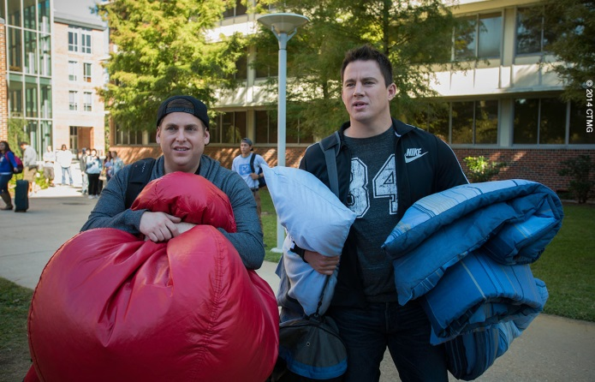
Zaujímavosťou je, že Lord a Miller sa spriatelili už na vysokej škole, a podobne ako Jenko a Schmidt, mali odlišné záujmy aj napriek tomu, že sa pohybovali v rovnakých spoločenských skupinách. V 22 Jump Street nájde Jenko spriaznené duše v študentskom spolku a Schmidt sa spriatelí s ľuďmi z umeleckých kruhov. „V reálnom živote,“ poznamenáva Miller, „som bol ja v spolku a Phil sa naopak pohyboval v progresívnejšej spoločnosti.“

Aby si Lord a Miller vytvorili predstavu o tom, nakoľko sa veci od ich univerzitných čias zmenili, rozhodli sa urobiť prieskum priamo v jednom zo študentských spolkov.
Ako sa ukázalo, žiadny prieskum nebol potrebný. „Nič sa od našich čias nezmenilo,“ konštatuje Miller. „Sú ako odtrhnutí z reťaze, žúrujú a vôbec o seba nedbajú.“

Hill a Tatum si veľmi dobre rozumeli počas nakrúcania prvého filmu a stali sa blízkymi priateľmi. „Mnohé humorné situácie vychádzajú zo skutočnosti, že sme s Channingom zohraná dvojka aj v reálnom živote,“ hovorí Hill. „Channing nemá pri mne zábrany a ja som na tom rovnako. Jeho názor je pre mňa dôležitý.“

„Jonah a Channing sa úžasne dopĺňajú,“ hovorí Lord. „Sú v mnohom odlišní, ale nemajú tendenciu konkurovať si navzájom. Každý z nich obdivuje to, čo ten druhý prináša. Myslím si, že práve táto vzájomná srdečnosť je základom ich priateľstva.“

„Keď pozerám akčnú komédiu -napríklad 48 hodín alebo Bad Boys- chcem veriť tomu, že si tí chlapi po filme spolu vyjdú von a pokecajú pri bare,“ pokračuje Tatum. „Takto to ja a Jonah väčšinou robíme.“

„Channing je ako fyzicky nadaný Adonis - naši kaskadéri nemohli uveriť, čo všetko zvládne. Jonah by nepochybne najradšej podával výkony posediačky,“ hovorí výkonná producentka Tania Landau.

Zaiste každý, kto videl prvý film potvrdí, že chémia medzi Hillom a Tatumom na plátnach kín funguje. „Ešte než sme to nakrútili, povedalo nám niekoľko premúdrených ľudí, že je vylúčené, aby takúto dvojicu diváci prijali. Sú príliš rozdielni a vyzerajú spolu divne,“ dodáva Lord. „Preto sme naplánovali radu scén, ktoré by vysvetlili toto zvláštne priateľstvo, no nakoniec sme ich ani nepoužili. Nebol k tomu dôvod, chémia medzi nimi bola od začiatku presvedčivá.“

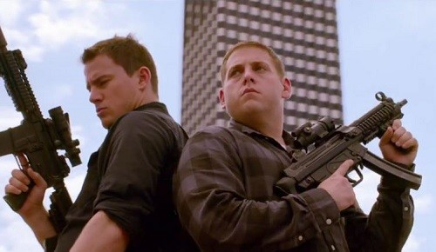
V 22 Jump Street má Schmidt naďalej problémy pri vytváraní nových vzťahov a pevne sa drží tých, ktoré má. „Je tak citovo naviazaný, že sa mu ľudia vyhýbajú,“ hovorí Miller. „Je to človek, ktorý vám nedá pokoj a okoliu nedovolí voľne dýchať. Svojim správaním zaženie Jenka priamo do Zookovho náručia.“

Na druhej strane, „Jenko má pocit, že po vyriešení predošlého prípadu nastal čas posunúť sa o level vyššie,“ vysvetľuje Tatum, „zatiaľ čo Schmidtovi stačí ku šťastiu fakt, že zostanú partnermi, nech už je náplň ich práce akákoľvek.“

V 21-ke, kedy sa protagonisti vrátili na strednú školu, bola realita presne opačná ako ich očakávania – vzorný študent Schmidt získal nemalú popularitu, zatiaľ čo Jenko sa držal v úzadí. Landau vysvetľuje, že „príchodom na vysokú sme to chceli otočiť. Pre mnohých, čo nezapadli do kolektívu na strednej sa situácia zmení na univerzite. Jenko sa síce obáva, že študijné nároky nezvládne, no veci opäť dopadnú úplne inak.“

Koniec koncov, prečo by futbalový boh ako Jenko nemal zapadnúť na univerzite? Okrem toho vysvitlo, že Tatum má s americkým futbalom osobné skúsenosti: predtým, ako odštartoval hereckú kariéru pôsobil krátky čas vo vysokoškolskej lige. „Chodil som na skvelú školu so športovým zameraním, ktorá bola pripravená naplno ma podporovať, až kým sa vedeniu nedostali moje študijné výsledky. Tréner mi povedal: ʽJednoducho si nemyslia, že to zvládneš.ʼ Skončil som v malej škole v Západnej Virgínii, hral po dobu jedného roka, no nebolo to ono. Tak som to zabalil a vrátil sa domov.“

Odvtedy prešlo zopár rokov a Tatum už dávno nemá devätnásť. „Nehral som futbal štrnásť rokov,“ vysvetľuje. „Mám natrhnutý väz v pravej nohe a stala sa z toho chronická záležitosť. Navyše som si vyvrtol členok po dvoch týždňoch nakrúcania. Napriek tomu som si to užíval, bola pre mňa nostalgia vybehnúť na ihrisko a narážať do seba hlava-nehlava. Bolo zvláštne a zároveň zábavné oživiť staré spomienky. Ak by som tú školu nezabalil, určite by ma čakali super momenty, keď by ma rodičia videli hrať. Otázkou zostáva, či by som sa vôbec dostal k herectvu?“

Pri nakrúcaní 21 Jump Street Tatum získal sebadôveru a bez problémov zvládol úlohu v komédii po boku Hilla. Jonah vždy veril Channingovim schopnostiam na poli komédie a dokonca priznáva, že dokázal posunúť výkony oboch. „Vždy sme vedeli, že dokáže byť zábavný a hodí sa na tento druh filmu. Bolo skvelé vidieť, že si verí a uvedomuje, že to čo robí nebude vyzerať trápne,“ hovorí Hill. „S o to väčšou energiou to pred kamerami roztočil.“

NA SCÉNU PRICHÁDZA KAPITÁN DICKSON

V roli kapitána Dicksona sa opäť predstaví Ice Cube. „Je to môj hrdina z detstva,“ hovorí Hill. „Keď sme pripravovali 21, prvá vec, na ktorej sme sa zhodli bolo, že Ice Cube -rapper, známy skladbou ʽF - Tha Policeʼ- by mal stvárniť policajného kapitána. Zahrať si po jeho boku je ako splnenie detského sna.“

Cube si rolu užíval. „Dickson je najhorší a najodpornejší policajt zo všetkých,“ hovorí Ice Cube. „Nenávidí každého rovnako. Už ste videli mnoho zúrivých čiernych šéfov – ja som medzi nimi číslo jeden.“

Zatiaľ čo v 21 Jump Street diváci videli iba jednu tvár Dicksona, v 22 budú mať možnosť spoznať ho ako ucelenejšiu postavu. „Zažijete ho v rôznych situáciách,“ vysvetľuje Ice Cube. „S každým jedná trochu inak, no v konečnom dôsledku je to stále ten istý nepríjemný a zlostný Dickson. Dokonca aj jeho žena je zlá a nesympatická.“

„Veľa humorných situácii vzniklo z interakcie medzi Schmidtom a Dicksonom,“ pokračuje Lord. „Schmidt by mal mať nižšie postavenie ako Dickson, avšak považuje sa za rovnocenného. A to je fakt vtipné.“

„Schmidt je ako jeden z tých dotieravých chalanov na strednej, čo si myslí, že práve dnes nadišiel deň D, kedy sa konečne prelomia ľady.“ hovorí Ice Cube. „S Dicksonom však žiadne lámanie ľadov nehrozí.“

Prirodzený obdiv a rešpekt pred postavou, ktorú hrá Ice Cube vychádza z reálneho života. „Sú to pocity, ktoré v nás vyvoláva sám Ice Cube,“ uzatvára Lord. „Je to ikona. Je skvelý režisér, skladateľ, producent, rapper i herec - všetci ho obdivujeme. Jeho priazeň je nám najväčšou odmenou. Preto Schmidta dokonale chápeme.“

O HERCOCH

Jonah Hill (Schmidt / námet / produkcia) má nevšedný talent, ktorý ho vyniesol až na vrchol hollywoodskej hereckej špičky, nielen v žánri komédie, ale aj drámy. Dvakrát bol nominovaný na Cenu Akadémie v kategórii najlepší herec vo vedľajšej úlohe a to za snímku Moneyball režiséra Bennetta Millera, kde si zahral po boku Brada Pitta a Philipa Seymoura Hoffmana a za Scorseseho Vlka z Wall Street v hlavnej úlohe s Leonardom DiCapriom. Hill má na konte aj filmy: 21 Jump Street; Divoký Django; To je koniec!; Susedská hliadka a ďalšie. V roku 2014 sa objaví v dráme True Story po boku Jamesa Franca.

Channing Tatum (Jenko / produkcia) v súčasnosti patrí k najvyhľadávanejším hercom a producentom Hollywoodu. Nie je tomu dávno, čo ste ho mohli vidieť v snímkach: White House Down; Vedľajšie účinky; Magic Mike; Milý John; G.I. Joe; G.I Joe 2: Odveta; či Let´s Dance. V roku 2014 sa objaví v dráme Foxcatcher a na budúci rok pripravuje akčnú sci-fi Jupiter na vzostupe s Milou Kunis, ako aj pokračovanie šteklivej komédie Magic Mike XXL.

ICE CUBE (Kapitán Dickson) je americký rapper a hudobný producent, ktorý už vyše dve desaťročia nekompromisne a otvorene hodnotí dianie v americkej spoločnosti, koľkokrát aj s nádychom mrazivého humoru, čím si získal priazeň miliónov fanúšikov niekoľkých generácii. Ako sólový rapper predal viac ako 10 miliónov albumov a dodnes patrí k najuznávanejším a najvplyvnejším umelcom. Jeho aktivity siahajú aj do oblasti filmu, kde sa uchytil ako herec, producent, scenárista a režisér.

O TVORCOCH

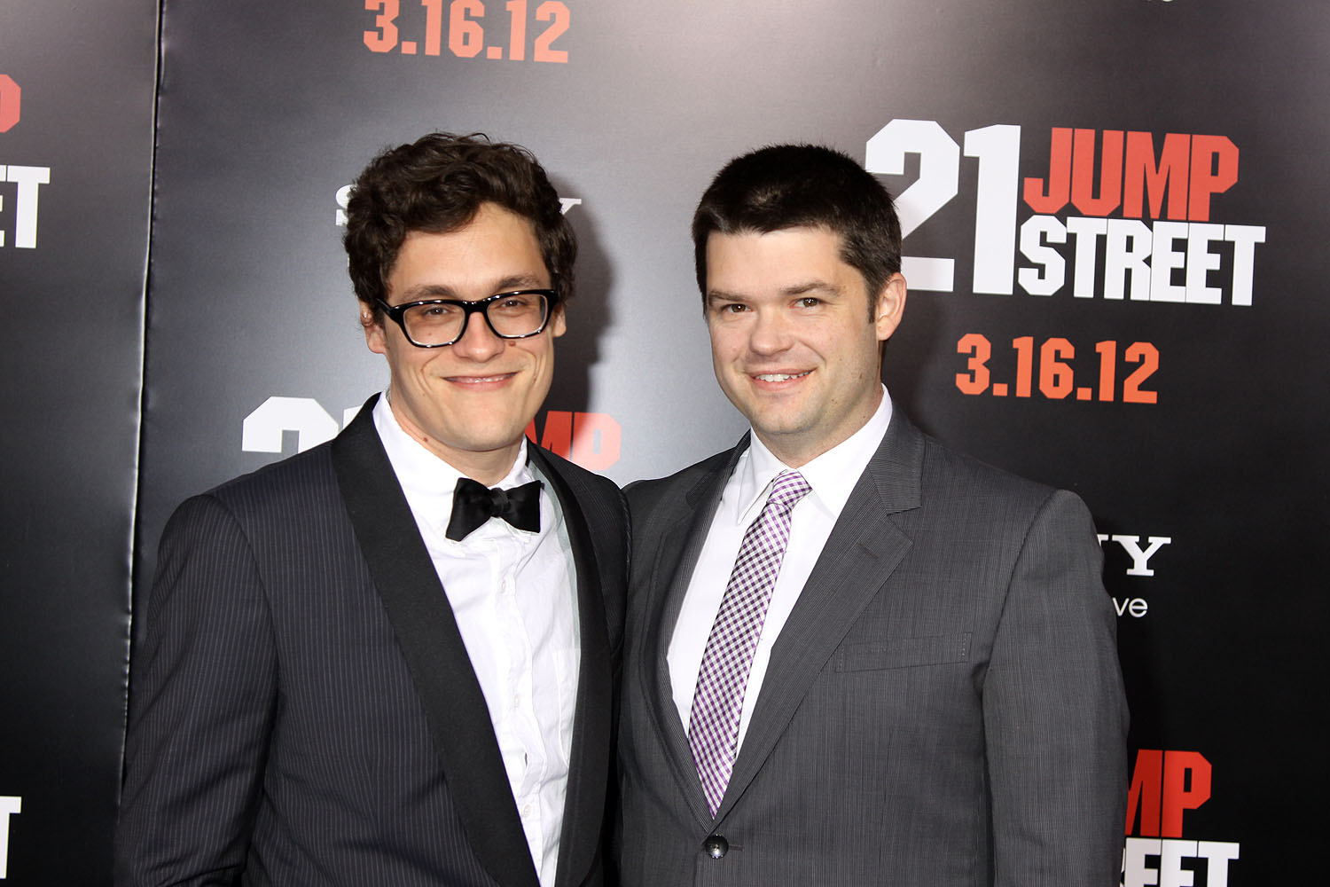
PHIL LORD (réžia/výkonná produkcia) a CHRISTOPHER MILLER (réžia/výkonná produkcia) patria k najznámejším režisérskym dvojiciam súčasnosti, ktoré stoja za vznikom kasových trhákov ako LEGO príbeh, ktorý celosvetovo zarobil vyše 450 miliónov dolárov a vďaka veľkému úspechu sa môžu diváci tešiť na pokračovanie; 21 Jump Street, ktorý získal nomináciu na cenu Critics Choice Award v kategórii najlepšia komédia; a rozprávky Oblačno, miestami fašírky, nominovanej na Zlatý glóbus, Annie Award a Critics Choice Award v kategórii najlepšia celovečerná animovaná rozprávka.

